МИНИСТЕРСТВО ОБРАЗОВАНИЯ РЕСПУБЛИКИ БЕЛАРУСЬ  
Учреждение образования «БЕЛОРУССКИЙ ГОСУДАРСТВЕННЫЙ   
ТЕХНОЛОГИЧЕСКИЙ УНИВЕРСИТЕТ»

Факультет Информационных технологий

Кафедра Информационных систем и технологий

Специальность 1-40 01 01 «Программное обеспечение информационных технологий»

**ПОЯСНИТЕЛЬНАЯ ЗАПИСКА КУРСОВОГО ПРОЕКТА**

по дисциплине «Компьютерные языки разметки»

Тема «Веб-сайт «физкультурно-оздоровительного центра»

**Исполнитель**

Студент 1 курса 4 группы ______________ А. О. Шкабара

подпись, дата

**Руководитель**

старший преподаватель ______________ Е. В. Барковский

должность, учен. степень, ученое звание подпись, дата

Допущен(а) к защите __________________________________ _______________

__________________________________ _______________

__________________________________ _______________

дата, подпись

Курсовой проект защищен с оценкой

Руководитель _______________ ___________ Е. В. Барковский

подпись дата инициалы и фамилия

**Содержание**

|  |  |
| --- | --- |
| Введение | 5 |
| 1. Постановка задачи | 6 |
| 1.1. Обзор аналогичных решений | 6 |
| 1.2. Техническое задание | 9 |
| 1.3. Выбор средств реализации программного продукта | 9 |
| 1.4. Выводы | 9 |
| 2. Проектирование страниц веб-сайта | 10 |
| 2.1. Выбор способа верстки | 10 |
| 2.2. Выбор стилевого оформления | 10 |
| 2.3. Выбор шрифтового оформления | 10 |
| 2.4. Разработка логотипа | 10 |
| 2.5. Разработка пользовательских элементов | 11 |
| 2.6. Разработка спецэффектов | 13 |
| 2.7. Выводы | 13 |
| 3. Реализация структуры веб-сайта | 14 |
| 3.1. Структура HTML-документа | 14 |
| 3.2. Добавление таблиц стилей SCSS и CSS | 14 |
| 3.3. Использование стандартов XML (SVG) | 15 |
| 3.4. Управление элементами DOM | 15 |
| 3.5. Выводы | 22 |
| 4. Тестирование веб-сайта | 22 |
| 4.1. Адаптивный дизайн веб-сайта | 23 |
| 4.2. Кроссбраузерность веб-сайта | 24 |
| 4.3. Руководство пользователя | 25 |
| 4.4. Выводы | 26 |
| Заключение | 27 |
| Список использованных литературных источников | 28 |
| Приложение А Прототипы веб-страниц | 29 |
| Приложение Б Макет структуры веб-сайта | 30 |
| Приложение В Листинг НТML-документа | 33 |
| Приложение Г Листинг SCSS и CSS | 38 |
| Приложение Д Листинг XML-файлов | 44 |
| Приложение Е Листинг SVG | 46 |
| Приложение Ж Листинг JavaScript | 46 |
|  |  |

Введение

Веб-сайт — это цифровая визитка вашей компании. Здесь можно узнать адрес, расположение филиалов, время работы; посмотреть товары или услугу, увидеть команду, почитать отзывы. Наличие веб-сайта, ориентированного на клиента, может показать, насколько вы заботитесь о комфорте своих клиентов, и, в свою очередь, повысит доверие к бренду.

От содержания, информационной структуры и функционирования веб-сайта зависит не только успех взаимодействия центра с внешним миром, но и все процессы, проходящие внутри него.

Во-первых, с помощью веб-сайта можно улучшить информационное обеспечение клиентов.

Во-вторых, веб-сайта является одним (а зачастую основным) из рекламных и информационных инструментов, способных дать первое представление о физкультурно-оздоровительном центре.

Цель курсовой работы: разработать веб-сайт для физкультурно-оздоровительного центра с использованием HTML5, а также с применением SCSS/CSS3.

Задачи курсовой работы:

- проанализировать существующие языки разметки, инструменты и библиотеки для создания веб-сайта;

- разработать макет и прототип веб-сайта;

- разработать структуру веб-сайта;

- наполнить веб-сайт информацией по теме;

- протестировать веб-сайт;

- разработать руководство пользователя.

Целевой аудиторией являются женщины и мужчины в возрасте от 18 до 50 лет, которые живут в радиусе двух километров.

1. Постановка задачи

1.1. Обзор аналогичных решений

Перед тем как приступать к разработке системы необходимо изучить уже готовые решения и посмотреть, что по мнению других разработчиков является наиболее необходимым для пользователей, чтобы приложение действительно было полезным.

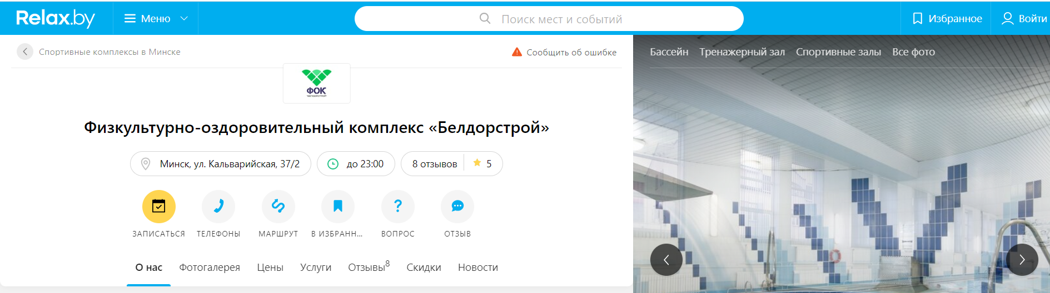На рисунке 1.1 представлен внешний вид главного каталога веб-сайта «https://fokbds.relax.by».

Рисунок 1.1 - Окно главного каталога веб-сайта «https://fokbds.relax.by»

Веб-сайт выполнен в приятном минималистичном дизайне, что позволяет обратить внимание пользователя именно на продукт веб-сайта. Цветовая гамма выбрана с акцентом на голубой, который расположен на белом фоне. Голубой — цвет, который наиболее часто в качестве любимого выбирают как мужчины, так и женщины. Главная причина выбора обусловлена тем, что голубой — цвет спокойствия. Он никогда не раздражает глаз и, как следствие, очень популярен в дизайне.

Данный веб-сайт предоставляет информацию о Физкультурно-оздоровительном комплексе. Вверху веб-сайта представлен каталог, что позволяет пользователю быстро найти нужную информацию.

Далее необходимо рассмотреть услуги компании, для того чтобы определить наиболее важные данные, которые необходимо предоставить пользователю. Данная страница представлена на рисунке 1.2.

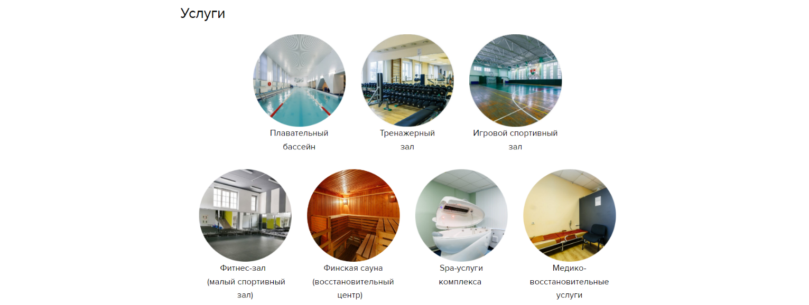Рисунок 1.2 - Окно услуг веб-сайта «https://fokbds.relax.by»

На рисунке видны основные услуги, которые предоставляет физкультурно-оздоровительный центр. В данном окне также размещены фотографии помещений, которые оборудованы для определенных видов спорта и отдыха. Это дает клиенту возможность понять нравится ли ему атмосфера и интерьер представленного центра.

Наличие раздела фотогалерея позволяет пользователю заранее изучить помещение физкультурно-оздоровительного центра. На рисунке 1.3 представлен внешний вид окна фотогалерея

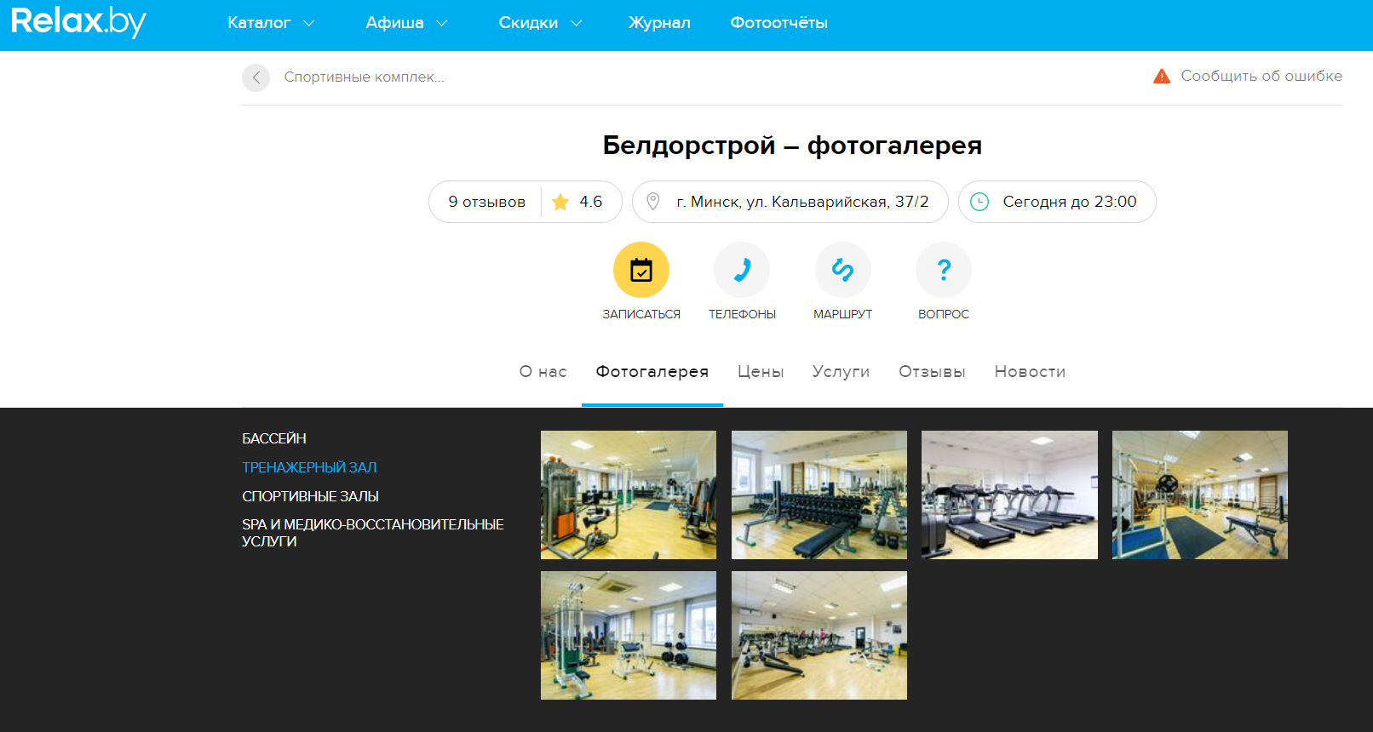

Рисунок 1.3 - Окно фотогалерея веб-сайта «https://fokbds.relax.by»

Рассмотрим главную страницу веб-сайта «http://m-foc.by» рисунок 1.4.

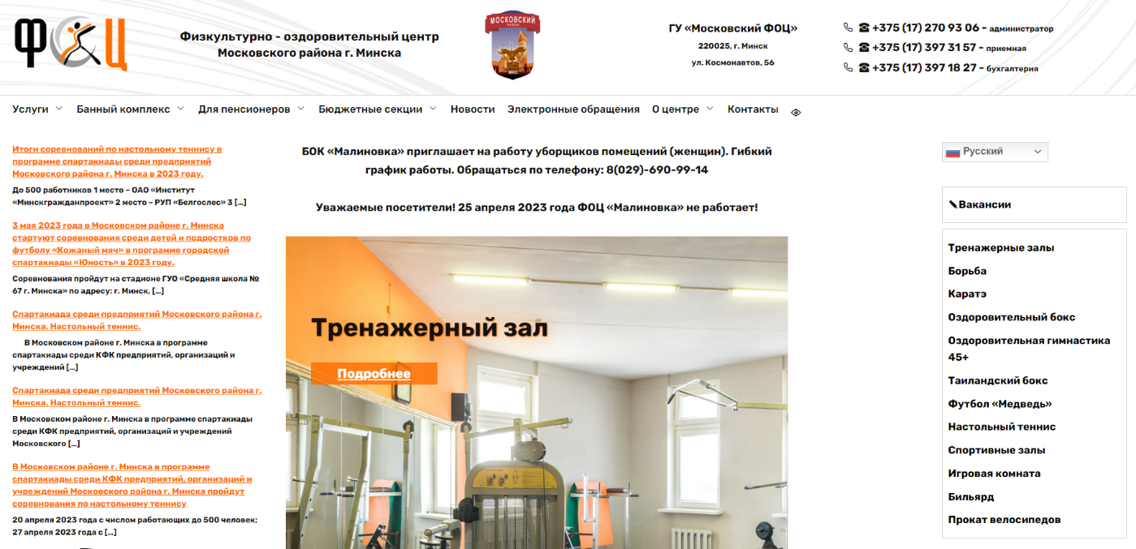

Рисунок 1.4 - Окно главного каталога веб-сайта «http://m-foc.by»

Веб-страница содержит слишком много текста, который имеет одинаковый кегль. Внимание пользователя не сосредоточено на главных услугах и важной информации. Цветовое оформление выбрано в одном стиле с логотипом.

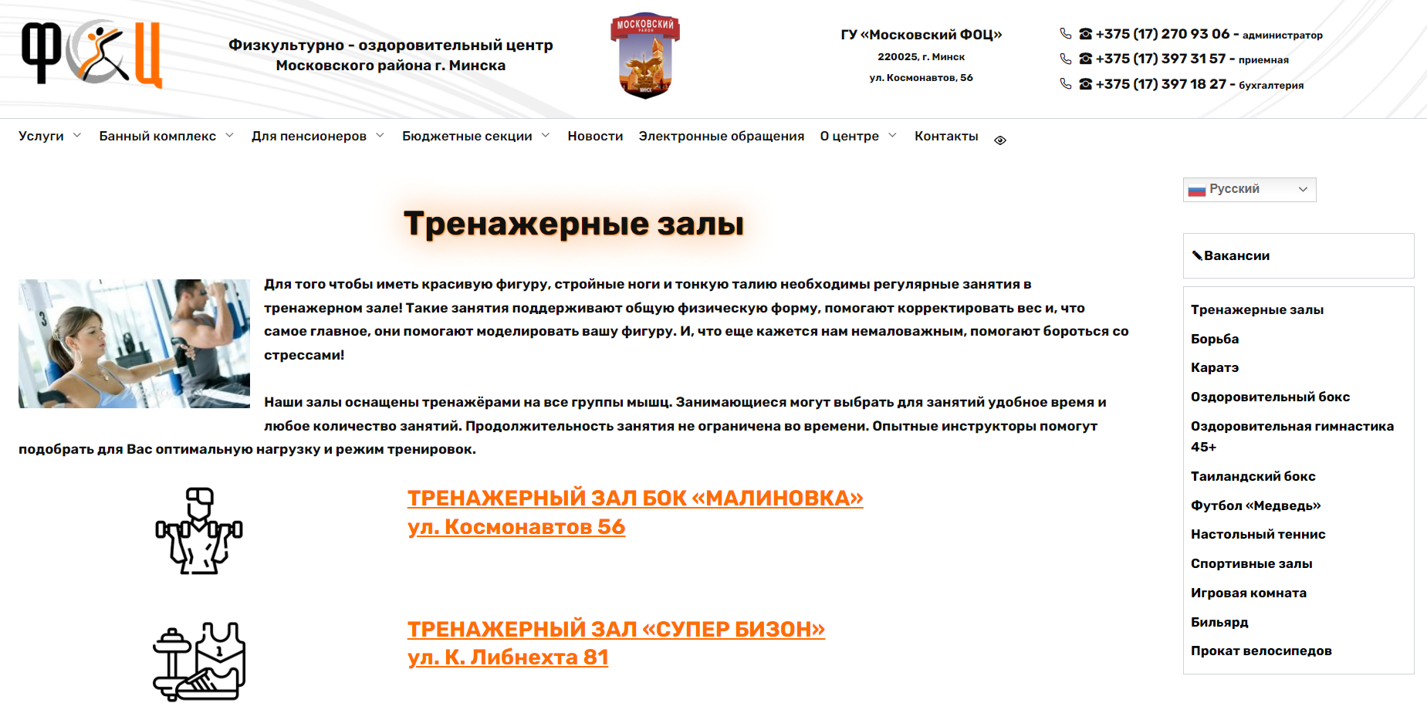

Рисунок 1.5 - Окно услуги - тренажерный зал веб-сайта «http://m-foc.by»

В представленном окне услуг рисунок 1.5 только одна фотография, которая не может дать представление о том, как выглядит тренажерный зал и чем он оснащен.

Изучив данный аналог можно сказать, что этот веб-сайт не лучший образом представляет физкультурно-оздоровительный центр и его услуги.

1.2. Техническое задание

Проект представляет собой веб-сайт физкультурно-оздоровительного центра, который предоставляет различную информацию о центре, возможность обратной связи, онлайн регистрацию, возможность покупки абонементов на посещение тренажерного зала, бассейна и других услуг.

Проект «Веб-веб-сайт физкультурно-оздоровительного центра» должен содержать следующие пункты:

* Информация о центре;
* Предоставляемые услуги;
* Цены;
* Фотографии;
* Регистрационное поле;
* Контактная информация;
* Обратная связь с администратором;

1.3. Выбор средств реализации программного продукта

Для реализации программного продукта использованы:

* Прототип и макет веб-сайта разработаны с помощью графического редактора Figma;
* Для хранения данных использован XML-формат;
* Разметка содержания веб-сайта выполнена с применением HTML5 и XML;
* Для описания внешнего вида веб-страниц использованы SCSS и CSS3;

1.4. Вывод

В первом разделе были рассмотрены аналогичные решения, проанализированы их достоинства и недостатки. На основе анализа аналогичных решений были выбраны средства для реализации программного продукта, его содержание и функциональность.

2. Проектирование страниц веб-сайта

2.1. Выбор способа верстки

Требования проекта включают в себя кроссбраузерность и адаптивность. По этой причине была выбрана flex-box вёрстка.

Flex – это новая технология, которая уже имеет достаточно широкую поддержку браузеров. Flexbox предоставляет инструменты для быстрого создания сложных, гибких макетов, и функции, которые были сложны в традиционных методах CSS.

2.2. Выбор стилевого оформления

Выбор цветовой гаммы— важный этап разработки проекта. Цвета должны не только сочетаться между собой, но и отражать тему проекта. Цвета применялись как к текстовым, так и к блочным элементам в качестве фона. Далее представлены цвета, используемые на страницах.

Как основной цвет веб-страницы был выбран сиреневый (BFB0E9).

Как первый акцентный цвет, использованный для оформления текста и некоторых иконок белый(#FFFFFF).

Как второй акцентный цвет, использованный для оформления кликабельных изображений пурпурный(#D6ADCF).

2.3. Выбор шрифтового оформления

Основным шрифтом на веб-сайте является Montserrat Alternates, который гармонично вписался в концепт веб-сайта и дополнил дизайн. Гарнитура содержит 1 начертание. Поддерживает 66 языков.

Размерность была использована от 12 до 54, цвета текста #4221AF, #400358, #000000, #FFFFFF, #312E81 в зависимости от назначения текста.

2.4. Разработка логотипа

Логотип — это фирменный знак, который люди ассоциируют с конкретным брендом. Логотип — это не абстрактный набор символов или просто красивое изображение.

Логотип выполнен под цветовую гамму и концепцию веб-сайта. Чтобы вызвать у пользователя чувство спокойствия и желание посетить физкультурно-оздоровительный центр, использовались ненавязчивые цвета и закругленные линии. Логотип, представленный на рисунке 2.2 был создан с помощью Adobe Illustrator.



Рисунок 2.2 – Логотип веб-сайта «Физкультурно-оздоровительный центр»

Логотип является частью фирменного стиля, который позволяет сформировать имидж или образ компании (веб-сайта или интернет-магазина), связать товары, услуги, рекламу именно с вашим бизнесом, выделить вас среди конкурентов.

2.5. Разработка пользовательских элементов

В проекте будут представлены такие элементы пользовательского интерфейса, как кликабельные блоки с предложениями, навигационное меню, футер с ссылками на основную информацию и на другие социальные сети.



Рисунок 2.3 – Навигационное меню

Навигация – ключевой критерий удобства веб-сайта, своеобразная «карта местности». Представляет собой набор специальных приемов, методов и элементов, дающих возможность посетителям перемещаться между различными страницами ресурса. Навигационное меню представлено на рисунке 2.3

В большинстве случаев данная система предопределяет успешность продвижения и конверсионные показатели проекта.

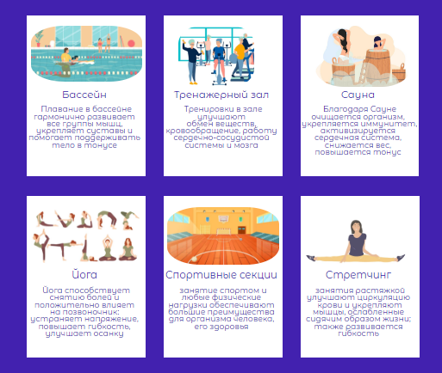

Рисунок 2.4 – Блоки-ссылки на предложения

Данный элемент привлечет внимание пользователя и позволит ему быстро перемещаться по страницам веб-сайта, для подробного изучения предложений.

Окно регистрации представлено на рисунке 2.5

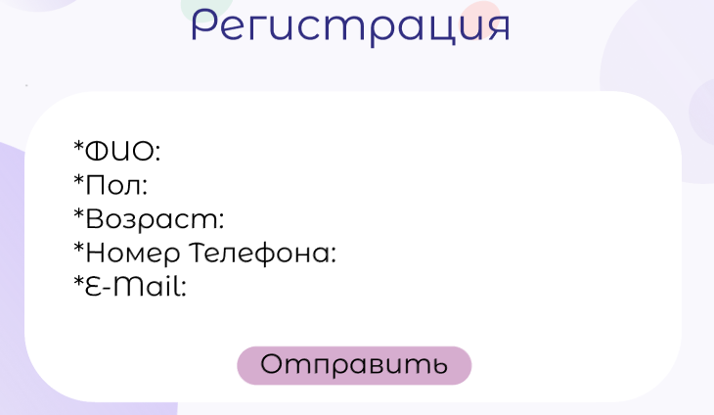

Рисунок 2.5 – блок регистрации

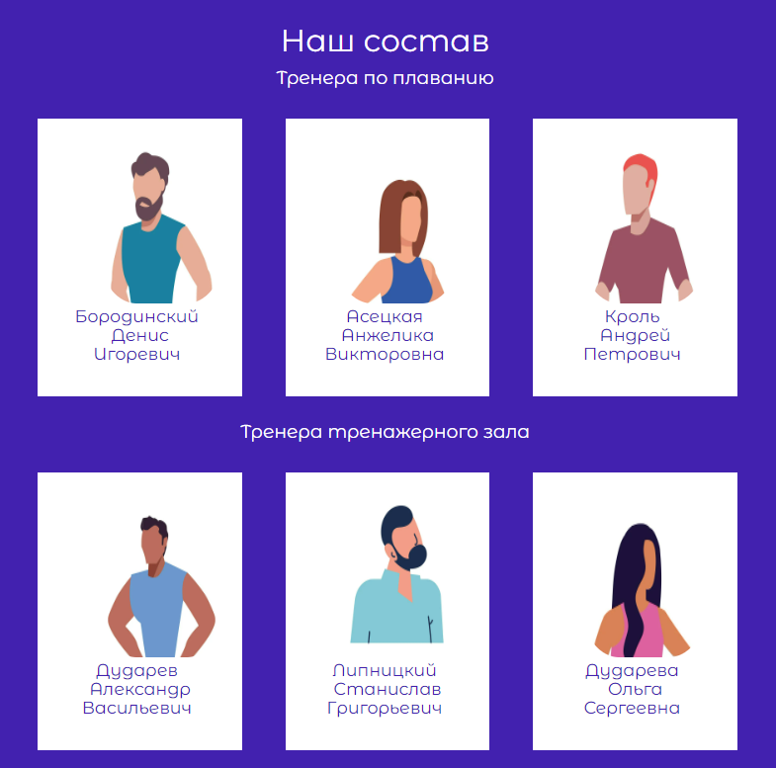

Рисунок 2.6 – Окно «Наш состав»

Так же на веб-странице представлена подробная информация, подтвержденная фотографиями, о комплектации физкультурно-оздоровительного центра, расписание занятий по различным видам спорта у разных тренеров.

2.6. Разработка спецэффектов

В проекте присутствуют следующие спецэффекты:

- изменение цвета фона кнопки при наведении на нее

- изменение цвета текста ссылочного типа при наведении на него

2.7. Выводы

В данном разделе бал создан прототип веб-сайта, определены задачи по созданию содержания на веб-сайте. Выбрано единое цветовое и шрифтовое оформления сайта для удобства просмотра пользователем. Разработан дизайн и расположение на сайте пользовательских элементов, спецэффектов и анимации. Логотип выполнен под цветовую гамму и концепцию сайта.

3. Реализация структуры веб-сайта

3.1. Структура HTML-документа

Структура сайта — это связь документов, принадлежащих ему, между собой. Правильная структура позволит посетителям легко перемещаться между его страницами. Формируя структуру стоит разобраться в желаниях потенциальных посетителей, что они будут искать, и какая информация их интересует.

В начале документа в теге <head></head> прописана служебная информация, название веб-сайта. Тег <head> предназначен для хранения других элементов, цель которых — помочь браузеру в работе с данными. Также внутри контейнера <head> находятся метатеги, которые используются для хранения информации предназначенной для браузеров и поисковых систем. Например, механизмы поисковых систем обращаются к метатегам для получения описания сайта, ключевых слов и других данных.

Содержимое тега <head> не отображается напрямую на веб-странице, за исключением тега <title> устанавливающего заголовок окна веб-страницы.

Далее расположен тег <body></body>, внутри которого размещаются все теги, в которых расположен сайт.

Структура тела документа состоит из семантических тегов nav, header, main и footer. Листинг представлен в приложении 3. Это теги, которые предназначены для того, чтобы компьютерные программы (поисковые системы, сборщики информации, речевые браузеры и т.д.) понимали, какой тип информации заложен в данных тегах.

Весь HTML, CSS, XML, Sass код был протестирован с помощью онлайн-сервиса linter. Результат представлен на рисунке 3.1.



Рисунок 3.1 – Результат тестирования с помощью linter

С помощью тега <header> была создана шапка сайта для всех страниц, а также в нем размещен тег <nav> для создания навигационного меню. “Подвал” страницы был, идентичный на всех страницах сайта, был реализован с помощью тега <footer>.

3.2. Добавление таблиц стилей Sass и CSS

В данном проекте были использованы внешнее и строковое подключения таблиц стилей. Внешнее подключение через тег link было использовано для задания стилей страниц повторяющихся элементов и основных разметок страниц. Стили хранятся в отдельном файле. Строковое подключение использовалось для незначительных изменений на страницах сайтах, например фонового изображения. В таблицах стилей используются селекторы по классу, по тегу.

3.3. Использование стандартов XML (SVG)

Для создания логотипа сайта и иконок было принято использование SVG-формата. Этот формат позволяет картинкам сохранять свое качество, несмотря на размер экрана.

Данные хранения каталога концертов удобно хранить отдельно в XML-документах. В проекте в XML-файлах хранятся названия и цены всех мероприятий.

3.4. Управление элементами DOM

3.5. Выводы

На данном этапе была реализована структура на HTML, а также созданы таблицы стилей Sass/CSS. Было продемонстрировано использование стандартов XML (SVG), а также языка программирования JS. Было определено стилевое оформление веб-сайта, созданы анимации, а также веб-сайт был подготовлен к следующему этапу – к тестированию.

4. Тестирование веб-сайта

4.1. Адаптивный дизайн веб-сайта

Для адаптивности были использованы flex верстка, и медиа-запросы.



Рисунок 4.1 – Вид страницы для компьютера

Шапка сайта была реализована при помощи flex-верстки. Медиа- запросы использовались для перемещения элементов основной части страницы при размерах мобильной версии.



Рисунок 4.2 – Вид страницы для планшетных устройств

Адаптивность — одно из ключевых требований, предъявляемых к современным сайтам.

Ресурс должен одинаково хорошо демонстрироваться на экране компьютера, планшете, смартфоне.

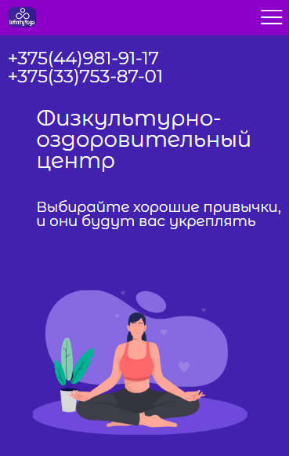

Рисунок 4.3 – Вид страницы для мобильных устройств

Для этого создается адаптивный дизайн и используется адаптивная верстка. В итоге сайт отлично позиционируется на всех основных типах устройств, что гарантирует полноценный охват аудитории.

4.2. Кроссбраузерность веб-сайта

Кроссбраузерность – важный критерий корректной работы веб-ресурса. Это инструмент поддержания посетительской лояльности, повышения конверсии и поднятия рейтинга в поисковых системах.

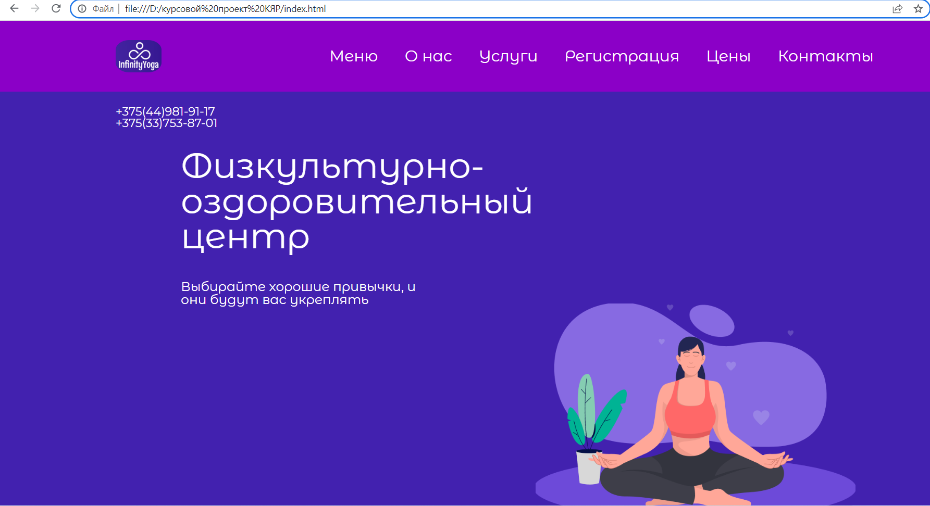

Рисунок 4.3 – Вид страницы в браузере Chrome

После написания основной структуры страницы на HTML и внешнего стилевого оформления появился вопрос о тестировании. Веб-сайт был открыт при помощи различных браузеров.

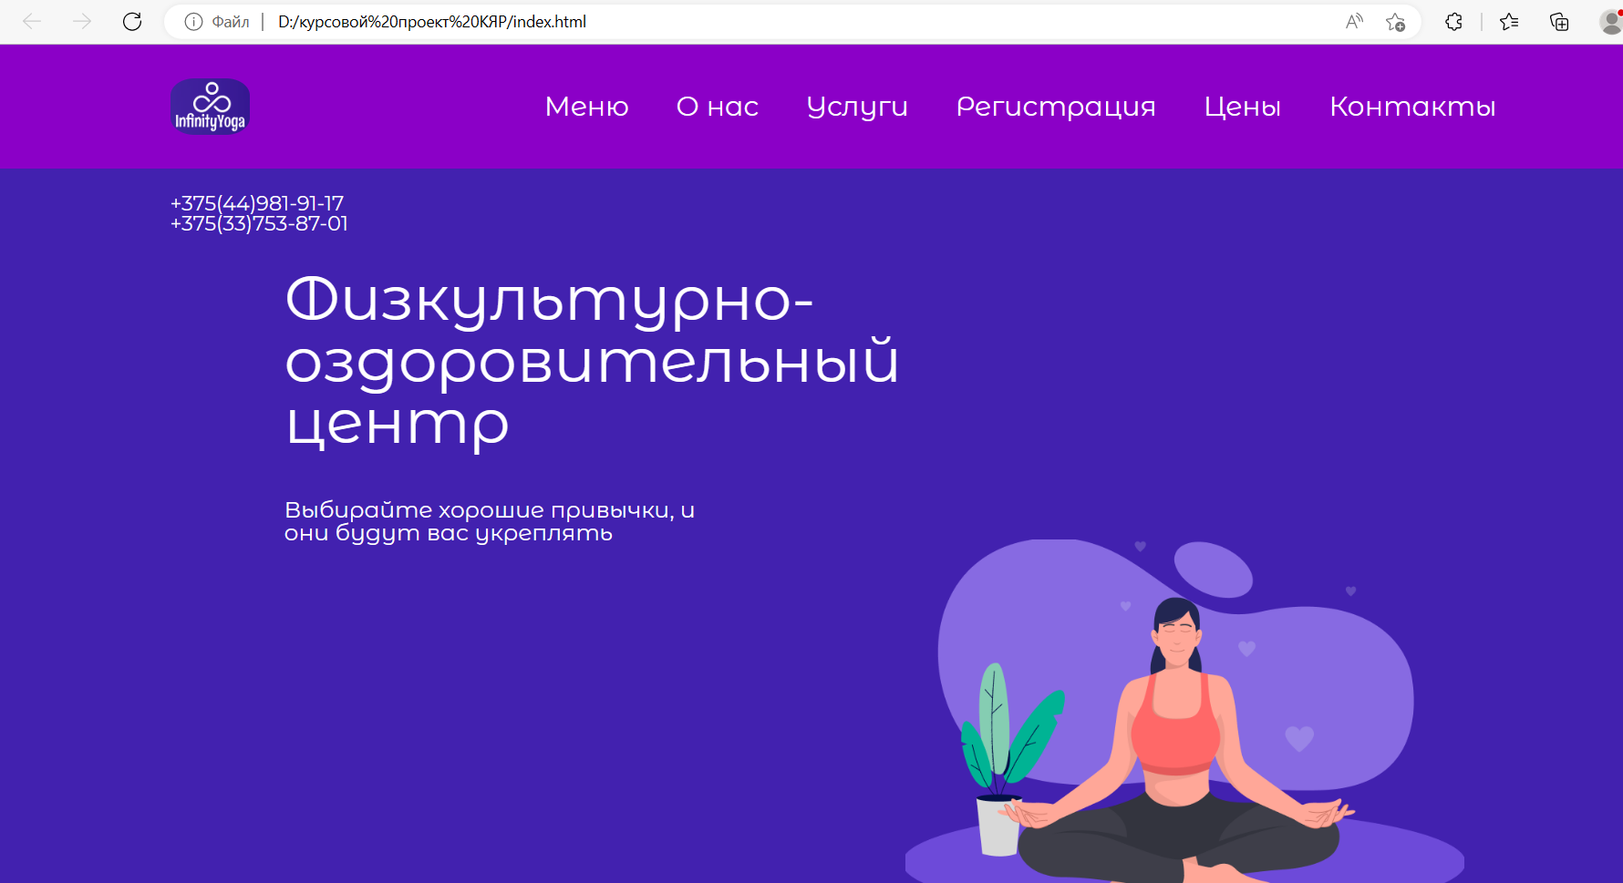

Рисунок 4.3 – Вид страницы в браузере Microsoft Edge

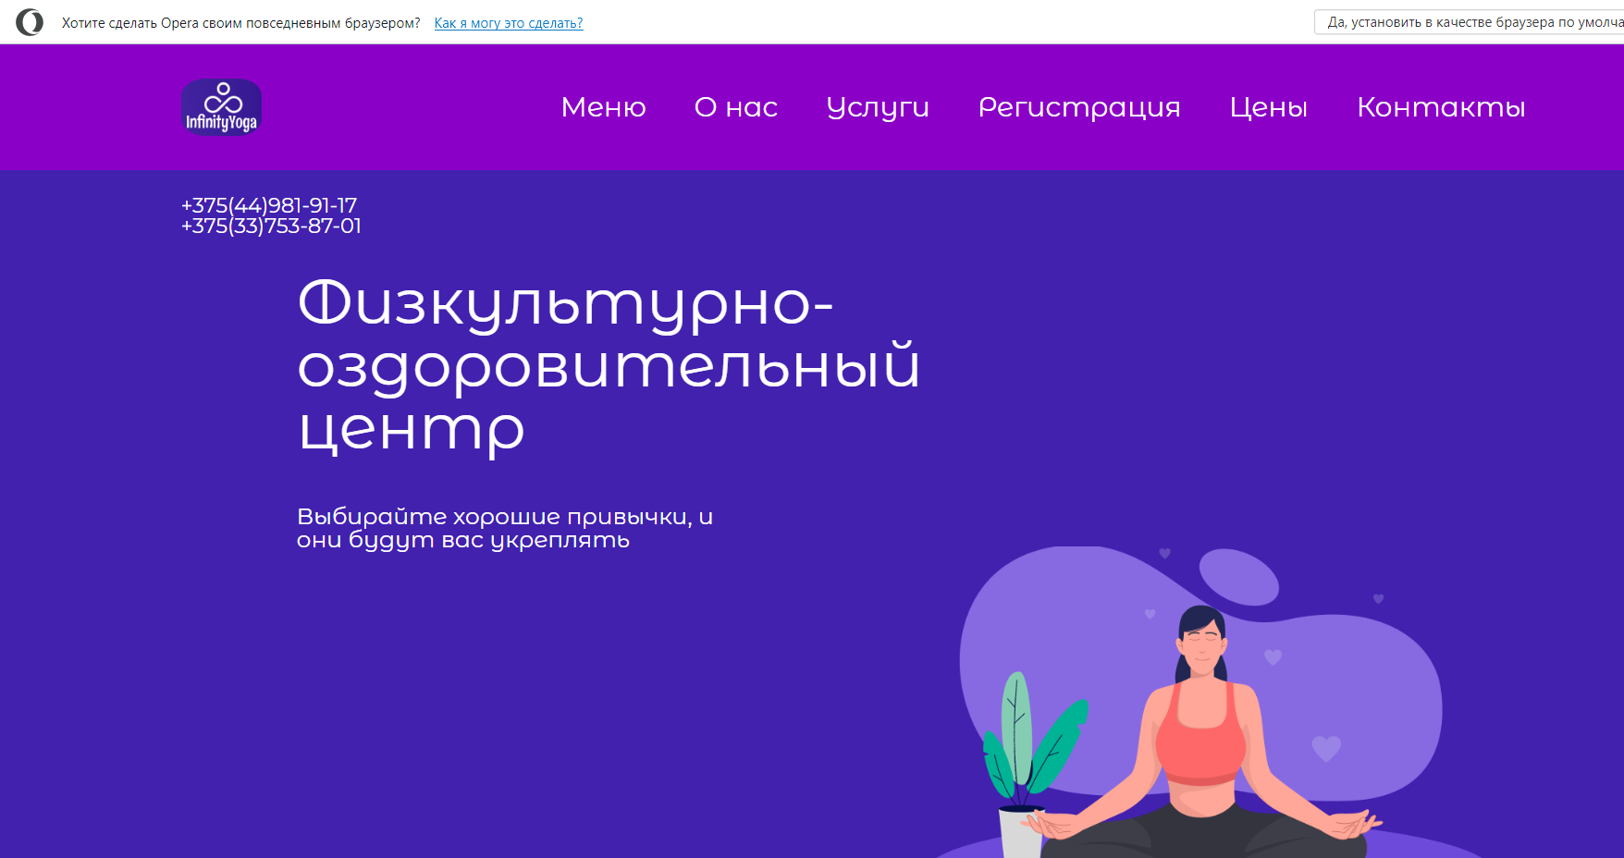

Рисунок 4.3 – Вид страницы в браузере Opera

Так как проверка на кроссбраузерность на данном этапе разработке возможна только вручную, некоторые свойства, которые некорректно отображаются в различных браузерах, могли остаться незамеченными.

4.3. Руководство пользователя

Интерфейс сайта интуитивно понятен пользователю. Основное взаимодействие с сайтом в поиске определенной услуги удобнее всего осуществлять с помощью блоков-ссылок на различные спортивные секции.



Рисунок 4.4 – Блоки-ссылки на услуги

С их помощью пользователь может перейти на интересующий его вид активной деятельности, для последующей записи на занятие.

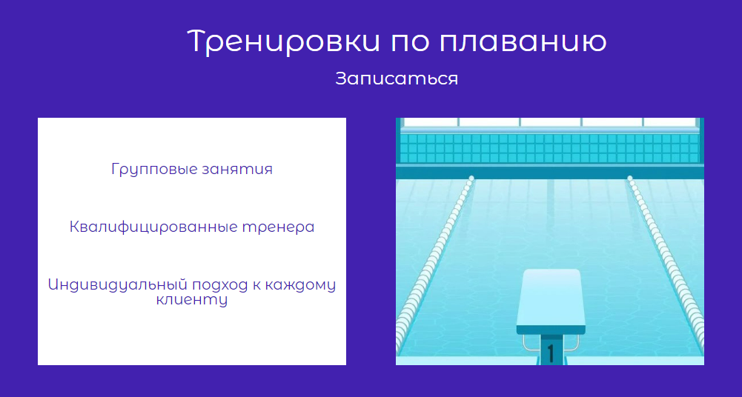

Рисунок 4.5 – Текст-ссылка на запись

На рисунке представлена часть страницы с описанием услуг. На ней расположен текст-ссылка на запись.

После переходу по тексту-ссылке на страницу записи пользователь может ознакомиться с расписанием занятий, выбрать группу и, непосредственно, записаться на занятие.



Рисунок 4.6 – Окно записи на занятие

4.4. Выводы

В данном разделе было рассмотрено, как сайт ведет в себя на разных устройствах и в разных браузерах. Так же создано руководство пользователя, где кратко расписано, как пользоваться сайтом.

Заключение

В ходе проделанной работы был создан полноценный сайт физкультурно-оздоровительного центра для онлайн-записи на занятия.

При разработке данного веб-сайта был использован широкий ряд языков разметки и таблиц стиля, который позволил увеличить функциональность и многократно повысил качество конечного продукта. Была использована адаптивная верстка для корректного отображения на всех устройствах.

В ходе выполнения данной задачи были рассмотрены плюсы и минусы аналогичных решений. В процессе осмотра выяснилось, каких тенденции в разработке дизайна веб-сайта стоит придерживаться.

При формировании технического задания было продумано содержание основных страниц веб-сайта.

Были выбраны инструменты для разработки веб-сайта.

При проектировании были разработаны прототипы, а далее созданы макеты дизайна страниц веб-сайта. Для разработки прототипов и макетов станиц была использована программа Figma.

Были разработаны пользовательские элементы, спецэффекты и логотип, для идентификации веб-сайта, среди миллионов других интернет-ресурсов.

Для качественного отображения картинок, на любом устройстве, было решено применять SVG-изображения, также был создан XML-документ для последующей вставки на веб-страницу HTML.

В ходе тестирования была продемонстрирована валидность, кроссбраузерность и адаптивность веб-сайта.

Было создано подробное руководство пользователя для использования веб-сайта.

Для разработки были использованы технологии JavaScript.

В пояснительной записке описана реализация поставленных в рамках курсового проекта ряда задач:

* проанализировать существующие языки разметки, инструменты и библиотеки для создания веб-сайта;
* разработать макет и прототип сайта;
* разработать структуру веб-сайта;
* наполнить сайт информацией по теме;
* протестировать веб-сайт;
* разработать руководство пользователя.

Таким образом была полностью достигнута поставленная цель по разработке веб-сайта, были учтены все требования, все задачи курсового проекта выполнены.

Список использованных источников

1. Документация по Figma [Электронный ресурс]. — Режим доступа: <https://help.figma.com> – Дата доступа 01.03.2023.
2. Документация по Sass/SCSS [Электронный ресурс]. — Режим доступа: <https://sass-scss.ru/guide/> – Дата доступа 10.03.2023.
3. Документация по JavaScript/HTML [Электронный ресурс]. — Режим доступа: <https://developer.mozilla.org> – Дата доступа 15.03.2023.
4. Введение в кросс-браузерное тестирование [Электронный ресурс]. — Режим доступа:
5. <https://developer.mozilla.org/ru/docs/Learn/Tools_and_testing/Cross_browser_testing/Introduction>. — Дата обращения: 01.05.2023.

ПРИЛОЖЕНИЕ А   
Прототипы веб-страниц

(обязательное)

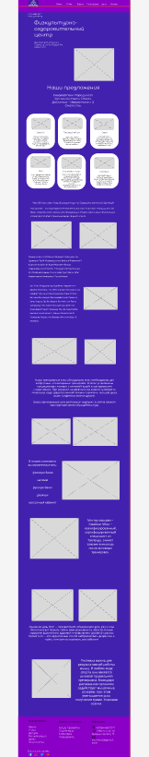

Рисунок – Прототип страницы меню

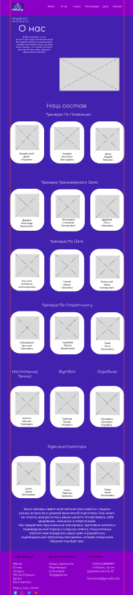

Рисунок – Прототип страницы о нас

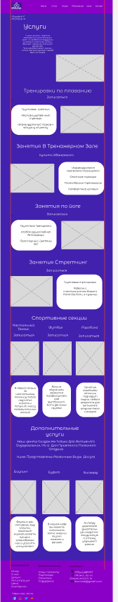

Рисунок – Прототип страницы услуги

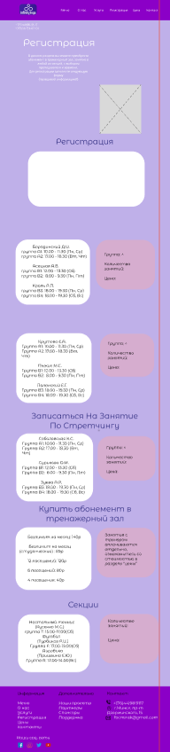

Рисунок – Прототип страницы регистрация

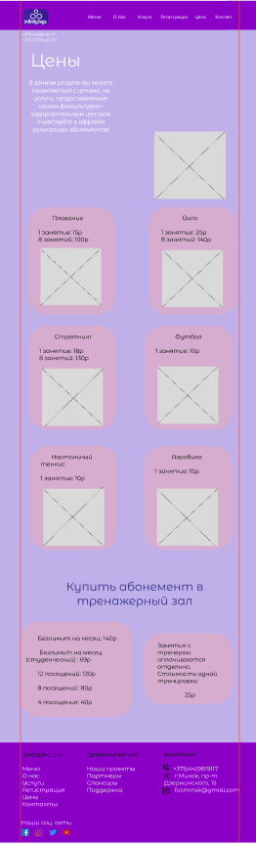

Рисунок – Прототип страницы цены

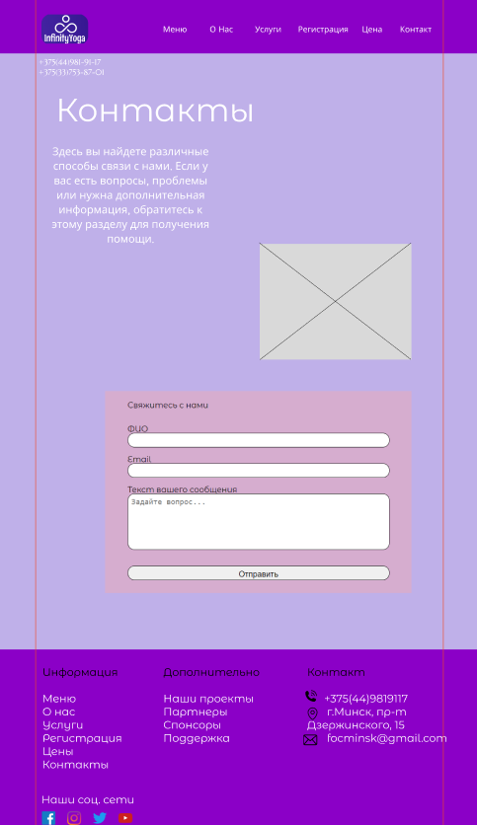

Рисунок – Прототип страницы контакты

ПРИЛОЖЕНИЕ Б   
**Макет структуры веб-сайта**

(обязательное)

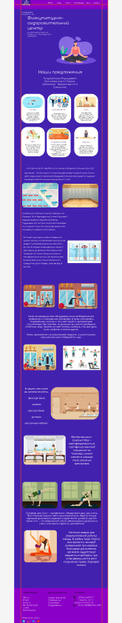

Рисунок – Макет страницы меню

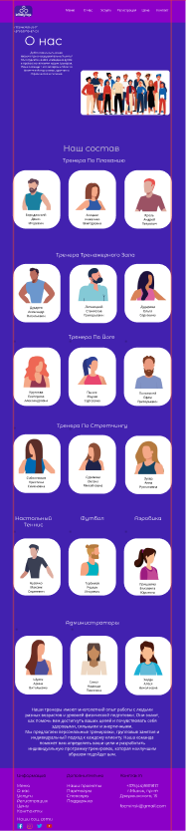

Рисунок – Макет страницы о нас

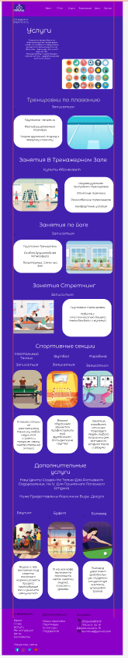

Рисунок – Макет страницы услуги

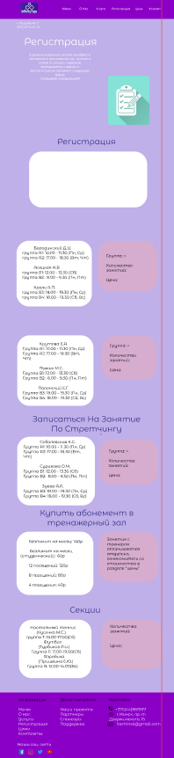

Рисунок – Макет страницы регистрация

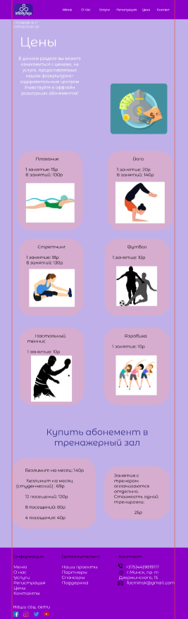

Рисунок – Макет страницы цены

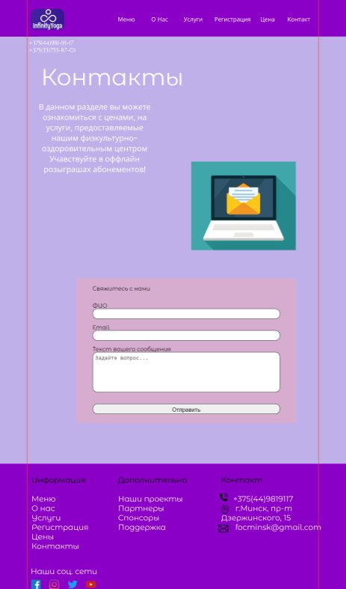

Рисунок – Макет страницы контакты

ПРИЛОЖЕНИЕ В  
Листинг HTML-документа

(обязательное)

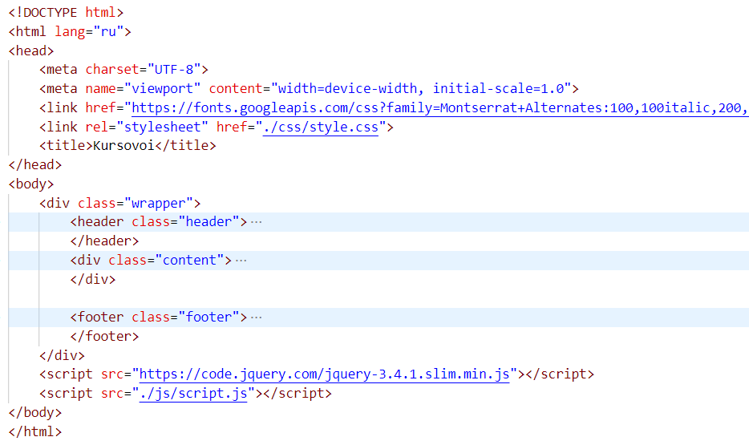

Рисунок – Структура страницы

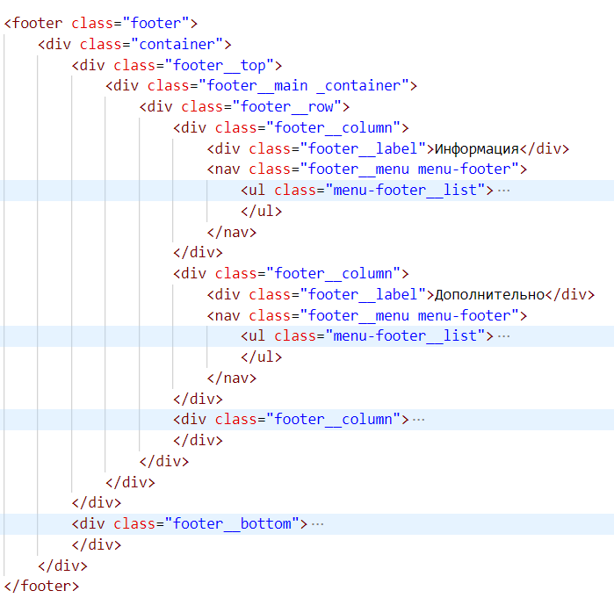

Рисунок – Структура footer

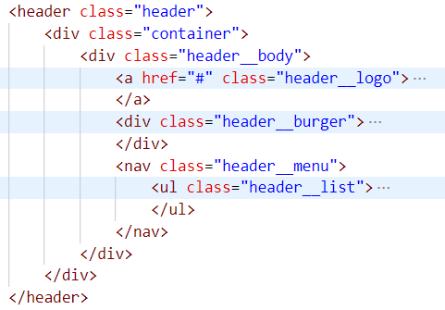

Рисунок – Структура header

Листинг тега main главной страницы:

|  |
| --- |
| <main class="content">              <div class="container">                  <div class="number">                      <p>                          <a href="tel:375449819117" class="write">+375(44)981-91-17</a>                      </p>                      <p>                          <a href="tel:375337538701" class="write">+375(33)753-87-01</a>                      </p>                  </div>                  <div class="title__mainPage">                      <h1>                          Физкультурно-оздоровительный центр                      </h1>                      <h3>                          Выбирайте хорошие привычки, и они будут вас укреплять                      </h3>                  </div>                  <div class="img1">                      <img src="img/img1.png">                  </div>              </div>              <div class="container">                  <div class="title2__mainPage">                      <h1>                          Наши предложения                      </h1>                      <h3>                          Бездействие породжает беспокойство и страх. Действие - уверенность и смелость.                      </h3>                  </div>                  <div class="row__photo">                      <div class="rect1">                          <svg width="330" height="450">                              <rect width="360" height="450" style="fill:#fff;stroke-width:0;" />                              <text dx="160" dy="230" fill="#4221AF" font-size="28px" text-anchor="middle">                                  Бассейн                              </text>                              <text dx="165" dy="270" fill="#4221AF" font-size="22px" text-anchor="middle">                                  Плавание в бассейне                              </text>                              <text dx="160" dy="290" fill="#4221AF" font-size="22px" text-anchor="middle">                                  гармонично развивает                              </text>                              <text dx="160" dy="310" fill="#4221AF" font-size="22px" text-anchor="middle">                                  все группы мышц,                              </text>                              <text dx="160" dy="330" fill="#4221AF" font-size="22px" text-anchor="middle">                                  укрепляет суставы и                              </text>                              <text dx="160" dy="350" fill="#4221AF" font-size="22px" text-anchor="middle">                                  помогает поддерживать                              </text>                              <text dx="160" dy="370" fill="#4221AF" font-size="22px" text-anchor="middle">                                  тело в тонусе                              </text>                           </svg>                           <img src="img/swim1.jpg" class="photo1">                      </div>                      <div class="rect2">                          <svg width="330" height="450">                              <rect width="360" height="450" style="fill:#fff;stroke-width:0;" />                              <text dx="160" dy="230" fill="#4221AF" font-size="28px" text-anchor="middle">                                  Тренажерный зал                              </text>                              <text dx="165" dy="270" fill="#4221AF" font-size="22px" text-anchor="middle">                                  Тренировки в зале                              </text>                              <text dx="160" dy="290" fill="#4221AF" font-size="22px" text-anchor="middle">                                  улучшают                              </text>                              <text dx="160" dy="310" fill="#4221AF" font-size="22px" text-anchor="middle">                                  обмен веществ,                              </text>                              <text dx="160" dy="330" fill="#4221AF" font-size="22px" text-anchor="middle">                                  кровообращение, работу                              </text>                              <text dx="160" dy="350" fill="#4221AF" font-size="22px" text-anchor="middle">                                  сердечно-сосудистой                              </text>                              <text dx="160" dy="370" fill="#4221AF" font-size="22px" text-anchor="middle">                                  системы и мозга                              </text>                           </svg>                           <img src="img/gym3.jpg" class="photo2">                      </div>                      <div class="rect3">                          <svg width="330" height="450">                              <rect width="360" height="450" style="fill:#fff;stroke-width:0;" />                              <text dx="160" dy="230" fill="#4221AF" font-size="28px" text-anchor="middle">                                  Сауна                              </text>                              <text dx="165" dy="270" fill="#4221AF" font-size="22px" text-anchor="middle">                                  Благодаря Сауне                              </text>                              <text dx="160" dy="290" fill="#4221AF" font-size="22px" text-anchor="middle">                                  очищается организм,                              </text>                              <text dx="164" dy="310" fill="#4221AF" font-size="22px" text-anchor="middle">                                  укрепляется иммунитет,                              </text>                              <text dx="160" dy="330" fill="#4221AF" font-size="22px" text-anchor="middle">                                  активизируется                              </text>                              <text dx="160" dy="350" fill="#4221AF" font-size="22px" text-anchor="middle">                                  сердечная система,                              </text>                              <text dx="160" dy="370" fill="#4221AF" font-size="22px" text-anchor="middle">                                  снижается вес,                              </text>                              <text dx="160" dy="390" fill="#4221AF" font-size="22px" text-anchor="middle">                                  повышается тонус                              </text>                           </svg>                           <img src="img/spa5.jpg" class="photo3">                      </div>                      <div class="rect4">                          <svg width="330" height="450">                              <rect width="360" height="450" style="fill:#fff;stroke-width:0;" />                              <text dx="160" dy="230" fill="#4221AF" font-size="28px" text-anchor="middle">                                  Йога                              </text>                              <text dx="165" dy="270" fill="#4221AF" font-size="22px" text-anchor="middle">                                  Йога способствует                              </text>                              <text dx="160" dy="290" fill="#4221AF" font-size="22px" text-anchor="middle">                                  снятию болей и                              </text>                              <text dx="160" dy="310" fill="#4221AF" font-size="22px" text-anchor="middle">                                  положительно влияет                              </text>                              <text dx="160" dy="330" fill="#4221AF" font-size="22px" text-anchor="middle">                                  на позвоночник:                              </text>                              <text dx="160" dy="350" fill="#4221AF" font-size="22px" text-anchor="middle">                                  устраняет напряжение,                              </text>                              <text dx="160" dy="370" fill="#4221AF" font-size="22px" text-anchor="middle">                                  повышает гибкость,                              </text>                              <text dx="160" dy="390" fill="#4221AF" font-size="22px" text-anchor="middle">                                  улучшает осанку                              </text>                           </svg>                           <img src="img/yoga6.jpg" class="photo4">                      </div>                      <div class="rect5">                          <svg width="330" height="450">                              <rect width="360" height="450" style="fill:#fff;stroke-width:0;" />                              <text dx="160" dy="230" fill="#4221AF" font-size="28px" text-anchor="middle">                                  Спортивные секции                              </text>                              <text dx="165" dy="270" fill="#4221AF" font-size="22px" text-anchor="middle">                                  занятие спортом и                              </text>                              <text dx="160" dy="290" fill="#4221AF" font-size="22px" text-anchor="middle">                                  любые физические                              </text>                              <text dx="160" dy="310" fill="#4221AF" font-size="22px" text-anchor="middle">                                  нагрузки обеспечивают                              </text>                              <text dx="160" dy="330" fill="#4221AF" font-size="22px" text-anchor="middle">                                  большие преимущества                              </text>                              <text dx="160" dy="350" fill="#4221AF" font-size="22px" text-anchor="middle">                                  для организма человека,                              </text>                              <text dx="160" dy="370" fill="#4221AF" font-size="22px" text-anchor="middle">                                  его здоровья                              </text>                           </svg>                           <img src="img/sportgym.jpg" class="photo5">                      </div>                      <div class="rect6">                          <svg width="330" height="450">                              <rect width="360" height="450" style="fill:#fff;stroke-width:0;" />                              <text dx="160" dy="230" fill="#4221AF" font-size="28px" text-anchor="middle">                                  Стретчинг                              </text>                              <text dx="165" dy="270" fill="#4221AF" font-size="22px" text-anchor="middle">                                  занятия растяжкой                              </text>                              <text dx="160" dy="290" fill="#4221AF" font-size="22px" text-anchor="middle">                                  улучшают циркуляцию                              </text>                              <text dx="164" dy="310" fill="#4221AF" font-size="22px" text-anchor="middle">                                  крови и укрепляют                              </text>                              <text dx="160" dy="330" fill="#4221AF" font-size="22px" text-anchor="middle">                                  мышцы, ослабленные                              </text>                              <text dx="160" dy="350" fill="#4221AF" font-size="22px" text-anchor="middle">                                  сидячим образом жизни;                              </text>                              <text dx="160" dy="370" fill="#4221AF" font-size="22px" text-anchor="middle">                                  также развивается                              </text>                              <text dx="160" dy="390" fill="#4221AF" font-size="22px" text-anchor="middle">                                  гибкость                              </text>                           </svg>                           <img src="img/stretch.jpg" class="photo6">                      </div>                  </div>                  <div class="title3__mainPage">                      <h3>                          Что включает наш физкультурно-оздоровительный центр?                      </h3>                  </div>                  <p class="p1">                      Наш бассейн  - это просторное и уютное место для занятий спортом и отдыха. бассейн имеет современное и качественное оборудование, которое обеспечивает оптимальные условия для занятий различными видами водного спорта.                  </p>                  <div class="group1">                      <img src="img/swim3.jpg" class="photo7">                      <img src="img/swim7.jpg" class="photo8">                  </div>                  <p class="p2">                      Размеры нашего бассейна позволяют проводить как групповые, так и индивидуальные занятия плаванием и водными аэробикой. Вода в бассейне всегда поддерживается в чистоте и комфортной температуре, что позволяет нашим посетителям чувствовать себя максимально комфортно и расслабленно.                  </p>                  <p class="p3">                      <img src="img/swim12.jpg" class="photo9">                      <p class="listik2">Мы также предоставляем удобные раздевалки и душевые комнаты, что обеспечивает максимальный комфорт при занятиях в нашем бассейне. В зоне бассейна вы найдете комфортабельные лежаки и зоны отдыха, где вы можете расслабиться после тренировки или просто насладиться приятной атмосферой нашего бассейна. Мы уделяем особое внимание безопасности наших посетителей и проводим регулярную проверку качества воды в бассейне.</p>                  </p>                  <div class="group2">                      <img src="img/gym4.jpg" class="photo10">                      <img src="img/gym5.jpg" class="photo11">                  </div>                  <p class="p4">                      Наши тренажерные залы оборудованы всем необходимым для комфортных и полноценных тренировок. В залах установлены кондиционеры, куллеры с питьевой водой и одноразовыми стаканчиками. При желании, на ресепшне вы можете приобрести полотенца, воду, средства личной гигиены (шампунь, гель для душа, мыло, салфетки и многое другое).                  </p>                  <p class="p5">                      Около тренажерного зала расположен медпункт, в случае плохого самочувствия смело обращайтесь туда.                  </p>                  <div class="group3">                      <img src="img/gym6.jpg" class="photo12">                      <img src="img/gym1.jpg" class="photo13">                  </div>                  <p class="p6">                      <img src="img/spa3.jpg" class="photo14">                      <p class="listik">В нашем комплексе вы можете посетить:</p>                      <ul class="list1">                          <li>финскую баню</li>                          <li>хаммам</li>                          <li>русскую баню</li>                          <li>джакузи</li>                          <li>массажный кабинет</li>                      </ul>                  </p>                  <p class="p7">                      <img src="img/spa4.jpg" class="photo15">                      Мастер массажа - Сомйинг Убон - квалифицированный, сертифицированный специалист из Таиланда, снимет зажими в мышцах после активных тренировок.                  </p>                  <div class="group4">                      <img src="img/yoga1.jpg" class="photo16">                      <img src="img/yoga2.jpg" class="photo17">                  </div>                  <p class="p8">                      Основная цель йоги — просветление, объединение духа, ума и тела. Йога помогает познать себя и свои возможности, обрести полную гармонию физического здоровья и нравственно-духовной красоты. Кроме того — это эффективный способ нейтрализовать депрессию и стресс, или просто отдохнуть, расслабиться.                  </p>                  <p class="p9">                      <img src="img/stretch2.jpg" class="photo18">                      <p class="listik3">Растяжка важна для результативной работы мышц. В любом виде спорта она является основой правильной тренировки. Благодаря растяжению организм задействует мышечные резервы, при этом уменьшается риск получения травм. Хорошая осанка.</p>                  </p>              </div>          </main> |

Листинг тега main страницы о нас:

|  |
| --- |
| <main class="content">              <div class="container">                  <div class="number">                      <p>                          <a href="tel:375449819117" class="write">+375(44)981-91-17</a>                      </p>                      <p>                          <a href="tel:375337538701" class="write">+375(33)753-87-01</a>                      </p>                  </div>                  <div class="title__mainPage">                      <h1>                          О нас                      </h1>                      <h3>                          Добро пожаловать в наш физкультурно-оздоровительный центр! Мы гордимся нашим командным духом и профессионализмом наших тренеров. Наша команда - это эксперты в области физической подготовки, здорового образа жизни и питания.                      </h3>                  </div>                  <div class="img1">                      <img src="img/aboutus1.jpg">                  </div>              </div>              <div class="container">                  <div class="title2__mainPage">                      <h1>                          Наш состав                      </h1>                      <h3>                          Тренера по плаванию                      </h3>                  </div>                  <div class="row__photo">                      <div class="rect1">                          <svg width="330" height="450">                              <rect width="360" height="450" style="fill:#fff;stroke-width:0;" />                              <text dx="160" dy="330" fill="#4221AF" font-size="28px" text-anchor="middle">                                  Бородинский                              </text>                              <text dx="165" dy="360" fill="#4221AF" font-size="28px" text-anchor="middle">                                  Денис                              </text>                              <text dx="160" dy="390" fill="#4221AF" font-size="28px" text-anchor="middle">                                  Игоревич                              </text>                           </svg>                           <img src="img/aboutus20.jpg" class="photo1">                      </div>                      <div class="rect2">                          <svg width="330" height="450">                              <rect width="360" height="450" style="fill:#fff;stroke-width:0;" />                              <text dx="160" dy="330" fill="#4221AF" font-size="28px" text-anchor="middle">                                  Асецкая                              </text>                              <text dx="165" dy="360" fill="#4221AF" font-size="28px" text-anchor="middle">                                  Анжелика                              </text>                              <text dx="160" dy="390" fill="#4221AF" font-size="28px" text-anchor="middle">                                  Викторовна                              </text>                           </svg>                           <img src="img/aboutus51.jpg" class="photo2">                      </div>                      <div class="rect3">                          <svg width="330" height="450">                              <rect width="360" height="450" style="fill:#fff;stroke-width:0;" />                              <text dx="160" dy="330" fill="#4221AF" font-size="28px" text-anchor="middle">                                  Кроль                              </text>                              <text dx="165" dy="360" fill="#4221AF" font-size="28px" text-anchor="middle">                                  Андрей                              </text>                              <text dx="160" dy="390" fill="#4221AF" font-size="28px" text-anchor="middle">                                  Петрович                              </text>                           </svg>                           <img src="img/aboutus30.jpg" class="photo3">                      </div>                  </div>                  <div class="title2__mainPage">                      <h3>                          Тренера тренажерного зала                      </h3>                  </div>                  <div class="row__photo">                      <div class="rect1">                          <svg width="330" height="450">                              <rect width="360" height="450" style="fill:#fff;stroke-width:0;" />                              <text dx="160" dy="330" fill="#4221AF" font-size="28px" text-anchor="middle">                                  Дударев                              </text>                              <text dx="165" dy="360" fill="#4221AF" font-size="28px" text-anchor="middle">                                  Александр                              </text>                              <text dx="160" dy="390" fill="#4221AF" font-size="28px" text-anchor="middle">                                  Васильевич                              </text>                           </svg>                           <img src="img/aboutus21.jpg" class="photo1">                      </div>                      <div class="rect2">                          <svg width="330" height="450">                              <rect width="360" height="450" style="fill:#fff;stroke-width:0;" />                              <text dx="160" dy="330" fill="#4221AF" font-size="28px" text-anchor="middle">                                  Липницкий                              </text>                              <text dx="165" dy="360" fill="#4221AF" font-size="28px" text-anchor="middle">                                  Станислав                              </text>                              <text dx="160" dy="390" fill="#4221AF" font-size="28px" text-anchor="middle">                                  Григорьевич                              </text>                           </svg>                           <img src="img/aboutus33.jpg" class="photo2">                      </div>                      <div class="rect3">                          <svg width="330" height="450">                              <rect width="360" height="450" style="fill:#fff;stroke-width:0;" />                              <text dx="160" dy="330" fill="#4221AF" font-size="28px" text-anchor="middle">                                  Дударева                              </text>                              <text dx="165" dy="360" fill="#4221AF" font-size="28px" text-anchor="middle">                                  Ольга                              </text>                              <text dx="160" dy="390" fill="#4221AF" font-size="28px" text-anchor="middle">                                  Сергеевна                              </text>                           </svg>                           <img src="img/aboutus48.jpg" class="photo3">                      </div>                  </div>                  <div class="title2__mainPage">                      <h3>                          Тренера по Йоге                      </h3>                  </div>                  <div class="row__photo">                      <div class="rect1">                          <svg width="330" height="450">                              <rect width="360" height="450" style="fill:#fff;stroke-width:0;" />                              <text dx="160" dy="330" fill="#4221AF" font-size="28px" text-anchor="middle">                                  Круглова                              </text>                              <text dx="165" dy="360" fill="#4221AF" font-size="28px" text-anchor="middle">                                  Екатерина                              </text>                              <text dx="160" dy="390" fill="#4221AF" font-size="28px" text-anchor="middle">                                  Александровна                              </text>                           </svg>                           <img src="img/aboutus54.jpg" class="photo1">                      </div>                      <div class="rect2">                          <svg width="330" height="450">                              <rect width="360" height="450" style="fill:#fff;stroke-width:0;" />                              <text dx="160" dy="330" fill="#4221AF" font-size="28px" text-anchor="middle">                                  Пыжик                              </text>                              <text dx="165" dy="360" fill="#4221AF" font-size="28px" text-anchor="middle">                                  Мария                              </text>                              <text dx="160" dy="390" fill="#4221AF" font-size="28px" text-anchor="middle">                                  Сергеевна                              </text>                           </svg>                           <img src="img/aboutus43.jpg" class="photo2">                      </div>                      <div class="rect3">                          <svg width="330" height="450">                              <rect width="360" height="450" style="fill:#fff;stroke-width:0;" />                              <text dx="160" dy="330" fill="#4221AF" font-size="28px" text-anchor="middle">                                  Полонский                              </text>                              <text dx="165" dy="360" fill="#4221AF" font-size="28px" text-anchor="middle">                                  Ефим                              </text>                              <text dx="160" dy="390" fill="#4221AF" font-size="28px" text-anchor="middle">                                  Григорьевич                              </text>                           </svg>                           <img src="img/aboutus32.jpg" class="photo3">                      </div>                  </div>                  <div class="title2__mainPage">                      <h3>                          Тренера по стретчингу                      </h3>                  </div>                  <div class="row__photo">                      <div class="rect1">                          <svg width="330" height="450">                              <rect width="360" height="450" style="fill:#fff;stroke-width:0;" />                              <text dx="160" dy="330" fill="#4221AF" font-size="28px" text-anchor="middle">                                  Соболевская                              </text>                              <text dx="165" dy="360" fill="#4221AF" font-size="28px" text-anchor="middle">                                  Кристина                              </text>                              <text dx="160" dy="390" fill="#4221AF" font-size="28px" text-anchor="middle">                                  Семеновна                              </text>                           </svg>                           <img src="img/aboutus49.jpg" class="photo1">                      </div>                      <div class="rect2">                          <svg width="330" height="450">                              <rect width="360" height="450" style="fill:#fff;stroke-width:0;" />                              <text dx="160" dy="330" fill="#4221AF" font-size="28px" text-anchor="middle">                                  Сурикова                              </text>                              <text dx="165" dy="360" fill="#4221AF" font-size="28px" text-anchor="middle">                                  Оксана                              </text>                              <text dx="160" dy="390" fill="#4221AF" font-size="28px" text-anchor="middle">                                  Михайловна                              </text>                           </svg>                           <img src="img/aboutus45.jpg" class="photo2">                      </div>                      <div class="rect3">                          <svg width="330" height="450">                              <rect width="360" height="450" style="fill:#fff;stroke-width:0;" />                              <text dx="160" dy="330" fill="#4221AF" font-size="28px" text-anchor="middle">                                  Зуева                              </text>                              <text dx="165" dy="360" fill="#4221AF" font-size="28px" text-anchor="middle">                                  Анна                              </text>                              <text dx="160" dy="390" fill="#4221AF" font-size="28px" text-anchor="middle">                                  Руслановна                              </text>                           </svg>                           <img src="img/aboutus50.jpg" class="photo3">                      </div>                  </div>                  <div class="row__photo">                      <div class="rect1">                          <h3>Настольный теннис</h3>                          <svg width="330" height="450">                              <rect width="360" height="450" style="fill:#fff;stroke-width:0;" />                              <text dx="160" dy="330" fill="#4221AF" font-size="28px" text-anchor="middle">                                  Кусенко                              </text>                              <text dx="165" dy="360" fill="#4221AF" font-size="28px" text-anchor="middle">                                  Максим                              </text>                              <text dx="160" dy="390" fill="#4221AF" font-size="28px" text-anchor="middle">                                  Сергеевич                              </text>                           </svg>                           <img src="img/aboutus28.jpg" class="photo1">                      </div>                      <div class="rect2">                          <h3>Футбол</h3>                          <svg width="330" height="450">                              <rect width="360" height="450" style="fill:#fff;stroke-width:0;" />                              <text dx="160" dy="330" fill="#4221AF" font-size="28px" text-anchor="middle">                                  Турбиков                              </text>                              <text dx="165" dy="360" fill="#4221AF" font-size="28px" text-anchor="middle">                                  Руслан                              </text>                              <text dx="160" dy="390" fill="#4221AF" font-size="28px" text-anchor="middle">                                  Игоревич                              </text>                           </svg>                           <img src="img/aboutus22.jpg" class="photo2">                      </div>                      <div class="rect3">                          <h3>Аэробика</h3>                          <svg width="330" height="450">                              <rect width="360" height="450" style="fill:#fff;stroke-width:0;" />                              <text dx="160" dy="330" fill="#4221AF" font-size="28px" text-anchor="middle">                                  Пришвина                              </text>                              <text dx="165" dy="360" fill="#4221AF" font-size="28px" text-anchor="middle">                                  Елизавета                              </text>                              <text dx="160" dy="390" fill="#4221AF" font-size="28px" text-anchor="middle">                                  Юрьевна                              </text>                           </svg>                           <img src="img/aboutus40.jpg" class="photo3">                      </div>                  </div>                  <div class="title2__mainPage">                      <h3>                          Администраторы                      </h3>                  </div>                  <div class="row__photo">                      <div class="rect1">                          <svg width="330" height="450">                              <rect width="360" height="450" style="fill:#fff;stroke-width:0;" />                              <text dx="160" dy="330" fill="#4221AF" font-size="28px" text-anchor="middle">                                  Шуляк                              </text>                              <text dx="165" dy="360" fill="#4221AF" font-size="28px" text-anchor="middle">                                  Арина                              </text>                              <text dx="160" dy="390" fill="#4221AF" font-size="28px" text-anchor="middle">                                  Витальевна                              </text>                           </svg>                           <img src="img/aboutus49.jpg" class="photo1">                      </div>                      <div class="rect2">                          <svg width="330" height="450">                              <rect width="360" height="450" style="fill:#fff;stroke-width:0;" />                              <text dx="160" dy="330" fill="#4221AF" font-size="28px" text-anchor="middle">                                  Сокол                              </text>                              <text dx="165" dy="360" fill="#4221AF" font-size="28px" text-anchor="middle">                                  Надежда                              </text>                              <text dx="160" dy="390" fill="#4221AF" font-size="28px" text-anchor="middle">                                  Павловна                              </text>                           </svg>                           <img src="img/aboutus45.jpg" class="photo2">                      </div>                      <div class="rect3">                          <svg width="330" height="450">                              <rect width="360" height="450" style="fill:#fff;stroke-width:0;" />                              <text dx="160" dy="330" fill="#4221AF" font-size="28px" text-anchor="middle">                                  Хорда                              </text>                              <text dx="165" dy="360" fill="#4221AF" font-size="28px" text-anchor="middle">                                  Алеся                              </text>                              <text dx="160" dy="390" fill="#4221AF" font-size="28px" text-anchor="middle">                                  Николаевна                              </text>                           </svg>                           <img src="img/aboutus50.jpg" class="photo3">                      </div>                  </div>                  <p class="p__bottom">                      Наши тренеры имеют многолетний опыт работы с людьми разных возрастов и уровней физической подготовки. Они знают, как помочь вам достигнуть ваших целей и почувствовать себя здоровыми, сильными и энергичными. Мы предлагаем персональные тренировки, групповые занятия и индивидуальный подход к каждому клиенту. Наша команда поможет вам определить ваши цели и разработать индивидуальную программу тренировок, которая наилучшим образом подойдет вам.                  </p>              </div>          </main> |

Листинг тега main страницы услуги:

|  |
| --- |
| <main class="content">              <div class="container">                  <div class="number">                      <p>                          <a href="tel:375449819117" class="write">+375(44)981-91-17</a>                      </p>                      <p>                          <a href="tel:375337538701" class="write">+375(33)753-87-01</a>                      </p>                  </div>                  <div class="title__mainPage">                      <h1>                          Услуги                      </h1>                      <h3>                          В нашем центре вы найдете все необходимое для достижения ваших целей - от современного оборудования до советов по правильному питанию. Наша цель - помочь вам стать лучшей версией себя. Присоединяйтесь к нашей команде и начните свой путь к здоровой и сильной жизни уже сегодня!                      </h3>                  </div>                  <div class="img1">                      <img src="img/uslugi.jpg">                  </div>              </div>              <div class="container">                  <div class="title2__mainPage">                      <h1>                          Тренировки по плаванию                      </h1>                      <h3>                          <a href="index4.html#swim" class="write">Записаться</a>                      </h3>                  </div>                  <div class="box">                      <div class="box1">                          <p>Групповые занятия</p>                          <p>Квалифицированные тренера</p>                          <p>Индивидуальный подход  к каждому клиенту</p>                      </div>                      <img src="img/swim13.jpg">                  </div>                  <div class="title2__mainPage">                      <h1>                          Занятия в тренажерном зале                      </h1>                      <h3>                          <a href="index4.html#gym" class="write">Записаться</a>                      </h3>                  </div>                  <div class="xob">                      <img src="img/gym13.jpg">                      <div class="box1 lines">                          <p>Индивидуальная программа тренировок</p>                          <p>Опытные тренера</p>                          <p>Разнообразие тренажеров</p>                          <p>Комфортные условия</p>                      </div>                  </div>                  <div class="title2__mainPage">                      <h1>                          Тренировки по йоге                      </h1>                      <h3>                          <a href="index4.html#yoga" class="write">Записаться</a>                      </h3>                  </div>                  <div class="box">                      <div class="box1">                          <p>Групповые тренировки</p>                          <p>Особая дружелюбная атмосфера</p>                          <p>Просторный, светлый зал</p>                      </div>                      <img src="img/yoga.jpg">                  </div>                  <div class="title2__mainPage">                      <h1>                          Занятия стретчинг                      </h1>                      <h3>                          <a href="index4.html#stretch" class="write">Записаться</a>                      </h3>                  </div>                  <div class="xob">                      <img src="img/stretch1.jpg">                      <div class="box1 line">                          <p>Групповые тренировки</p>                          <p>Работа с пластичностью Вашего тела без боли и мучений</p>                      </div>                  </div>                  <div class="title2__mainPage">                      <h1>                          Спортивные секции                      </h1>                  </div>                  <div class="box">                      <div class="tennis">                          <h3>Настольный теннис</h3>                          <h3><a href="index4.html#section" class="write">Записаться</a></h3>                          <img src="img/tennis.jpg">                          <div class="tennis_text">                              <p>В нашей секции по настольному теннису любой научится играть и  получит массу положительных эмоций</p>                          </div>                      </div>                      <div class="tennis">                          <h3>Футбол</h3>                          <h3><a href="index4.html#section" class="write">Записаться</a></h3>                          <img src="img/football.jpg">                          <div class="tennis_text">                              <p>Вашим обучением займется профессиональный футболист. Есть детские группы!</p>                          </div>                      </div>                      <div class="tennis">                          <h3>Аэробика</h3>                          <h3><a href="index4.html#section" class="write">Записаться</a></h3>                          <img src="img/aerobic1.jpg">                          <div class="tennis_text">                              <p>Занятия аэробикой отлично подойдут людям любого возраста для активного отдыха тела и разума</p>                          </div>                      </div>                  </div>                  <div class="title2__mainPage">                      <h1 class="dop_h1">                          Дополнительные услуги                      </h1>                      <h3>                          Наш центр создан не только для активного оздоровления, но и для приятного полезного отдыха                      </h3>                      <h3 class="dop_h3">                          Ниже представлены различные виды досуга                      </h3>                  </div>                  <div class="box">                      <div class="tennis">                          <h3>Боулинг</h3>                          <img src="img/bowling.jpg">                          <div class="tennis_text bowl">                              <p>Боулинг, как активный вид спорта, помогает нормализовать процесс кровообращения и усилить иммунитет</p>                          </div>                      </div>                      <div class="tennis">                          <h3>Буфет</h3>                          <img src="img/cafe.jpg">                          <div class="tennis_text">                              <p>В нашем кафе вы можете пополнить запас энергии вкусно, полезно и дешево</p>                          </div>                      </div>                      <div class="tennis">                          <h3>Бильярд</h3>                          <img src="img/billiards.jpg">                          <div class="tennis_text">                              <p>Бильярд укрепляет дыхательную, сердечно-сосудистую систему, улучшает зрение</p>                          </div>                      </div>                  </div>              </main> |

Листинг тега main страницы регистрация:

|  |
| --- |
| <main class="content">              <div class="container">                  <div class="number">                      <p>                          <a href="tel:375449819117" class="write">+375(44)981-91-17</a>                      </p>                      <p>                          <a href="tel:375337538701" class="write">+375(33)753-87-01</a>                      </p>                  </div>                  <div class="title__mainPage">                      <h1>                          Регистрация                      </h1>                      <h3>                          В данном разделе вы можете приобрести абонемент в тренажерный зал, занятие в любой из секций, с выбором преподавателя и времени. Для регистрации заполните следующую форму (правдивой информацией)                      </h3>                  </div>                  <div class="img1">                      <img src="img/registr.jpg">                  </div>              </div>                  <div class="form__container">                      <form id="form" action="/" class="registr__form">                          <h1 class="form__title">Регистрация</h1>                            <div class="form__group">                              <label for="username" class="form__label">ФИО</label>                              <input id="username" name="username" type="text" class="form__input">                          </div>                            <div class="form__group">                              <input type="text" class="form__input">                              <label for="" class="form__label">Возраст</label>                          </div>                            <div class="form__group">                              <input type="text" class="form__input">                              <label for="" class="form__label">Номер телефона</label>                          </div>                            <div class="form__group">                              <input type="text" class="form__input">                              <label for="" class="form__label">Email</label>                          </div>                            <button class="form__button">Отправить</button>                      </form>                  </div>                  <div class="title2__mainPage">                      <h1>                          <a name="swim">Записаться на занятие по плаванию</a>                      </h1>                  </div>                  <div class="box_row">                      <div class="box1">                          <p>Бородинский Д.И.</p>                          <p>группа Sw1: 10.00-11.30 (Пн,Ср)</p>                          <p>группа Sw2: 17.00-18.30 (Вт,Чт)</p>                          <p>Асецкая А.В.</p>                          <p>группа Sw3: 12.00-13.30 (Сб)</p>                          <p>группа Sw4: 8.00-9.30 (Пн,Пт)</p>                          <p>Кроль А.П.</p>                          <p>группа Sw5: 18.00-19.30 (Пн,Ср)</p>                          <p>группа Sw6: 18.00-19.30 (Сб,Вс)</p>                      </div>                      <div class="box2">                          <div class="col-md-8">                              <label for="price">Группа: </label>                              <select name="" id="price" class="form-control mb-3">                                  <option value="15" data-txt="15">Sw1</option>                                  <option value="15" data-txt="15">Sw2</option>                                  <option value="15" data-txt="15">Sw3</option>                                  <option value="15" data-txt="15">Sw4</option>                                  <option value="15" data-txt="15">Sw5</option>                                  <option value="15" data-txt="15">Sw6</option>                                  <option value="20" data-txt="20">Y1</option>                                  <option value="20" data-txt="20">Y2</option>                                  <option value="20" data-txt="20">Y3</option>                                  <option value="20" data-txt="20">Y4</option>                                  <option value="20" data-txt="20">Y5</option>                                  <option value="20" data-txt="20">Y6</option>                                  <option value="18" data-txt="18">St1</option>                                  <option value="18" data-txt="18">St2</option>                                  <option value="18" data-txt="18">St3</option>                                  <option value="18" data-txt="18">St4</option>                                  <option value="18" data-txt="18">St5</option>                                  <option value="18" data-txt="18">St6</option>                                  <option value="10" data-txt="10">T</option>                                  <option value="10" data-txt="10">F</option>                                  <option value="10" data-txt="10">A</option>                              </select>                          </div>                      </div>                  </div>                  <div class="title2__mainPage">                      <h1>                          <a name="yoga">Записаться на занятие по йоге</a>                      </h1>                  </div>                  <div class="box_row">                      <div class="box1">                          <p>Круглова Е.А.</p>                          <p>группа Y1: 10.00-11.30 (Пн,Ср)</p>                          <p>группа Y2: 17.00-18.30 (Вт,Чт)</p>                          <p>Пыжик М.С.</p>                          <p>группа Y3: 12.00-13.30 (Сб)</p>                          <p>группа Y4: 8.00-9.30 (Пн,Пт)</p>                          <p>Полонский Е.Г.</p>                          <p>группа Y5: 18.00-19.30 (Пн,Ср)</p>                          <p>группа Y6: 18.00-19.30 (Сб,Вс)</p>                      </div>                      <div class="box2">                          <div class="col-md-8">                              <label for="price">Группа: </label>                              <select name="" id="price" class="form-control mb-3">                                  <option value="15" data-txt="15">Sw1</option>                                  <option value="15" data-txt="15">Sw2</option>                                  <option value="15" data-txt="15">Sw3</option>                                  <option value="15" data-txt="15">Sw4</option>                                  <option value="15" data-txt="15">Sw5</option>                                  <option value="15" data-txt="15">Sw6</option>                                  <option value="20" data-txt="20">Y1</option>                                  <option value="20" data-txt="20">Y2</option>                                  <option value="20" data-txt="20">Y3</option>                                  <option value="20" data-txt="20">Y4</option>                                  <option value="20" data-txt="20">Y5</option>                                  <option value="20" data-txt="20">Y6</option>                                  <option value="18" data-txt="18">St1</option>                                  <option value="18" data-txt="18">St2</option>                                  <option value="18" data-txt="18">St3</option>                                  <option value="18" data-txt="18">St4</option>                                  <option value="18" data-txt="18">St5</option>                                  <option value="18" data-txt="18">St6</option>                                  <option value="10" data-txt="10">T</option>                                  <option value="10" data-txt="10">F</option>                                  <option value="10" data-txt="10">A</option>                              </select>                          </div>                      </div>                  </div>                  <div class="title2__mainPage">                      <h1>                          <a name="stretch">Записаться на занятие по стретчингу</a>                      </h1>                  </div>                  <div class="box_row">                      <div class="box1">                          <p>Соболевская К.С.</p>                          <p>группа St1: 10.00-11.30 (Пн,Ср)</p>                          <p>группа St2: 17.00-18.30 (Вт,Чт)</p>                          <p>Сурикова О.М.</p>                          <p>группа St3: 12.00-13.30 (Сб)</p>                          <p>группа St4: 8.00-9.30 (Пн,Пт)</p>                          <p>Зуева А.Р.</p>                          <p>группа St5: 18.00-19.30 (Пн,Ср)</p>                          <p>группа St6: 18.00-19.30 (Сб,Вс)</p>                      </div>                      <div class="box2">                          <div class="col-md-8">                              <label for="price">Группа: </label>                              <select name="" id="price" class="form-control mb-3">                                  <option value="15" data-txt="15">Sw1</option>                                  <option value="15" data-txt="15">Sw2</option>                                  <option value="15" data-txt="15">Sw3</option>                                  <option value="15" data-txt="15">Sw4</option>                                  <option value="15" data-txt="15">Sw5</option>                                  <option value="15" data-txt="15">Sw6</option>                                  <option value="20" data-txt="20">Y1</option>                                  <option value="20" data-txt="20">Y2</option>                                  <option value="20" data-txt="20">Y3</option>                                  <option value="20" data-txt="20">Y4</option>                                  <option value="20" data-txt="20">Y5</option>                                  <option value="20" data-txt="20">Y6</option>                                  <option value="18" data-txt="18">St1</option>                                  <option value="18" data-txt="18">St2</option>                                  <option value="18" data-txt="18">St3</option>                                  <option value="18" data-txt="18">St4</option>                                  <option value="18" data-txt="18">St5</option>                                  <option value="18" data-txt="18">St6</option>                                  <option value="10" data-txt="10">T</option>                                  <option value="10" data-txt="10">F</option>                                  <option value="10" data-txt="10">A</option>                              </select>                          </div>                      </div>                  </div>                  <div class="title2__mainPage">                      <h1>                          <a name="gym">Купить абонемент в тренажерный зал</a>                      </h1>                  </div>                  <div class="box_row">                      <div class="box_gym">                          <p>Безлимит на месяц: 140р</p>                          <p>Безлимит на месяц</p>                          <p>(cтуденческий): 69р</p>                          <p>12 посещений: 120р</p>                          <p>8 посещений: 80р</p>                          <p>4 посещения: 40р</p>                      </div>                      <div class="box2">                          <div class="col-md-8">                              <label for="price">Абонемент: </label>                              <select name="" id="price" class="form-control mb-3">                                  <option value="140" data-txt="140">Безлимит</option>                                  <option value="69" data-txt="69">Студенческий</option>                                  <option value="120" data-txt="120">12 посещений</option>                                  <option value="80" data-txt="80">8 посещений</option>                                  <option value="40" data-txt="40">4 посещения</option>                              </select>                          </div>                      </div>                  </div>                  <div class="title2__mainPage">                      <h1>                          <a name="section">Секции</a>                      </h1>                  </div>                  <div class="box_row">                      <div class="box1">                          <p>Настольный теннис</p>                          <p>(Кусенко М.С.)</p>                          <p>группа T: 15.00-17.00(Cб)</p>                          <p>Футбол</p>                          <p>(Турбиков Р.И.)</p>                          <p>Группа F: 17.00-19.00(Сб)</p>                          <p>Аэробика</p>                          <p>(Пришвина Е.Ю.)</p>                          <p>Группа A: 12.00-14.00(Вс)</p>                      </div>                      <div class="box2">                          <div class="col-md-8">                              <label for="price">Группа: </label>                              <select name="" id="price" class="form-control mb-3">                                  <option value="15" data-txt="15">Sw1</option>                                  <option value="15" data-txt="15">Sw2</option>                                  <option value="15" data-txt="15">Sw3</option>                                  <option value="15" data-txt="15">Sw4</option>                                  <option value="15" data-txt="15">Sw5</option>                                  <option value="15" data-txt="15">Sw6</option>                                  <option value="20" data-txt="20">Y1</option>                                  <option value="20" data-txt="20">Y2</option>                                  <option value="20" data-txt="20">Y3</option>                                  <option value="20" data-txt="20">Y4</option>                                  <option value="20" data-txt="20">Y5</option>                                  <option value="20" data-txt="20">Y6</option>                                  <option value="18" data-txt="18">St1</option>                                  <option value="18" data-txt="18">St2</option>                                  <option value="18" data-txt="18">St3</option>                                  <option value="18" data-txt="18">St4</option>                                  <option value="18" data-txt="18">St5</option>                                  <option value="18" data-txt="18">St6</option>                                  <option value="10" data-txt="10">T</option>                                  <option value="10" data-txt="10">F</option>                                  <option value="10" data-txt="10">A</option>                              </select>                          </div>                      </div>                  </div>          </main> |

Листинг тега main страницы цены:

|  |
| --- |
| <main class="content">              <div class="container">                  <div class="number">                      <p>                          <a href="tel:375449819117" class="write">+375(44)981-91-17</a>                      </p>                      <p>                          <a href="tel:375337538701" class="write">+375(33)753-87-01</a>                      </p>                  </div>                  <div class="title__mainPage">                      <h1>                          Цены                      </h1>                      <h3>                          В данном разделе вы можете ознакомиться с ценами, на услуги, предоставляемые нашим физкультурно-оздоровительным центром. Учавствуйте в оффлайн розыграшах абонементов!                      </h3>                  </div>                  <div class="img1">                      <img src="img/price2.jpg">                  </div>              </div>              <div class="container">                  <div class="box">                      <div class="box_row">                          <div class="hello">                              <h1>Плавание</h1>                              <p>1 занятие: 15р</p>                              <p>8 занятий: 100p</p>                              <img src="img/swim16.jpg" class="box_photo">                          </div>                          <div>                              <h1>Йога</h1>                              <p>1 занятие: 20р</p>                              <p>8 занятий: 140p</p>                              <img src="img/yoga10.jpg" class="box_photo">                          </div>                      </div>                      <div class="box_row">                          <div>                              <h1>Стретчинг</h1>                              <p>1 занятие: 18р</p>                              <p>8 занятий: 130p</p>                              <img src="img/stretch3.jpg" class="box_photo">                          </div>                          <div>                              <h1>Футбол</h1>                              <p>1 занятие: 10р</p>                              <img src="img/football1.jpg" class="box_photo box_sections">                          </div>                      </div>                      <div class="box_row">                          <div>                              <h1>Настольный теннис</h1>                              <p>1 занятие: 10р</p>                              <img src="img/tennis1.jpg" class="box_photo box_section">                          </div>                          <div>                              <h1>Аэробика</h1>                              <p>1 занятие: 10р</p>                              <img src="img/aerobic2.jpg" class="box_photo box_sections">                          </div>                      </div>                  </div>                  <div class="title2__mainPage">                      <h1>                          Купить абонемент в тренажерный зал                      </h1>                  </div>                  <div class="gym">                      <div class="gym1">                          <p>Безлимит на месяц: 140р</p>                          <p>Безлимит на месяц(cтуденческий): 69р</p>                          <p>12 посещений: 120р</p>                          <p>8 посещений: 80р</p>                          <p>4 посещения: 40р</p>                      </div>                      <div class="gym2">                          <p>Занятия с тренером оплачиваются отдельно. Стоимость одной тренировки: 25р</p>                      </div>                  </div>              </div>          </main> |

Листинг тега main страницы контакты:

|  |
| --- |
| <main class="content">              <div class="container">                  <div class="number">                      <p>                          <a href="tel:375449819117" class="write">+375(44)981-91-17</a>                      </p>                      <p>                          <a href="tel:375337538701" class="write">+375(33)753-87-01</a>                      </p>                  </div>                  <div class="title__mainPage">                      <h1>                          Контакты                      </h1>                      <h3>                          Здесь вы найдете различные способы связи с нами. Если у вас есть вопросы, проблемы или нужна дополнительная информация, обратитесь к этому разделу для получения помощи.                      </h3>                  </div>                  <div class="img1">                      <img src="img/contacts.jpg">                  </div>              </div>              <div class="container">                      <div class="form-container">                          <h3>Свяжитесь с нами</h3>                          <form                          action="mailto:hoomie@gmail.com"                          method="post"                          enctype="text/plain"                          >                          <label for="name">ФИО</label>                          <input type="text" name="name" id="name" />                          <label for="email">Email</label>                          <input type="email" name="email" id="email" />                          <label for="message">Текст вашего сообщения</label>                          <textarea                              id="message"                              placeholder="Задайте вопрос..."                          ></textarea>                          <input type="submit" value="Отправить" class="rounded" />                          </form>                      </div>              </div>          </main> |